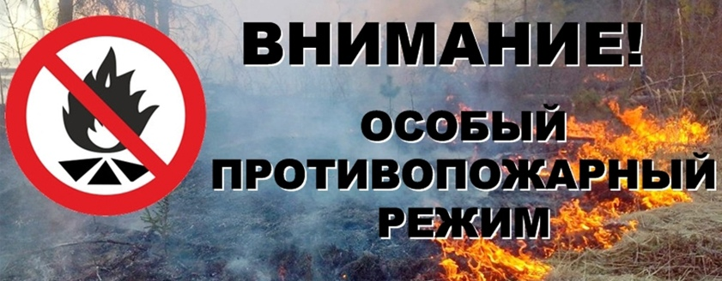
Губернатор Челябинской области Алексей Текслер подписал постановление о введении на территории региона особого противопожарного режима. С 30 апреля во всех муниципальных образованиях области вводятся дополнительные противопожарные мер.
В период действия особого противопожарного режима
устанавливаются ограничения:

- на посещение гражданами лесов (за исключением лиц, осуществляющих работы по охране, защите и воспроизводству лесов);
- на разведение костров и выжигание сухой растительности, сжигание твердых бытовых отходов, мусора на землях лесного фонда, населенных пунктов и прилегающих территорий, выжигание травы, в том числе на земельных участках, непосредственно примыкающим к лесам, к землям сельскохозяйственного назначения, к защитным и озеленительным насаждениям, а также проведения иных пожароопасных работ;
- на сжигание порубочных остатков и горючих материалов на земельных участках в границах полос отвода и охранных зон железных и автомобильных дорог.
Запрещено использование открытого огня!
Маленькая искра или непотушенная сигарета – нередко приводит к пожару.
В период особого противопожарного режима ужесточается ответственность за нарушение требований пожарной безопасности, увеличиваются штрафные санкции ;
на граждан в размере до 4 тысяч рублей;
на должностных лиц – до 30 тысяч рублей;
на юридических лиц до 400 тысяч рублей!
Не оставайтесь равнодушными к огненной беде. Если вы заметите дымящуюся сухую траву или мусор, срочно примите меры. Если возгорание небольшое, его можно потушить самостоятельно подручными средствами. Если же нет, то необходимо немедленно звонить:
на единый номер лесной охраны: 8-800-100-94-00 (звонок бесплатный) или
в региональную диспетчерскую службу по тушению лесных пожаров :
8(351) 261-65-54, 8(351) 261-65-55 или 112.
Лишь совместными усилиями мы сможем предупредить огненную беду!

